國立臺東大學附屬特殊教育學校學生請假規則

中華民國102年02月17日經行政會議議決通過

中華民國102年02月17日經行政會議修正通過

中華民國104年08月27日經校務會議修正通過

中華民國105年06月30日經校務會議修正通過

中華民國106年06月29日經校務會議修正通過
- 依據：
- 高級中等學校學生學籍管理要點
- 職業學校學生成績考查辦法
- 國民小學及國民中學學生成績評量準則
- 國民中小學中途輟學學生通報及復學輔導辦法
- 強迫入學條例
- 性別平等教育法
- 學生請假依下列規定：
- 全學期無事、病假及無曠課者，將於學期末時請校長頒獎表揚。
- 學生缺席經請假手續完成請假者為缺課，未完成請假者為曠課。
- 准假權限：
- 少於三天之請假，須經該班導師同意並由生教組核准。
- 三天以上少於一週之請假，須經該班導師、生教組核准後，再送由學務主任核准。
- 一週以上之請假應照前項手續再陳校長核准。
- 學生於上課期間離開學校之程序：

（1）填寫外出單（請至學務處領取或至學校網站下載）。

（2）將外出單交由導師、學務處核章，第一聯生教組留存，第二聯學生自存

訂於學生聯絡簿，第三聯請學生出校門前務必交由警衛查驗獲准後才離

校。

（3）接送者非學生血親，請導師務必確認並告知離校時間，以掌握學生行蹤。
- 學生之缺席節數，請照實紀錄於各班點名表之欄位中。
- 學生務必於假前一週內或假後一週內完成請假卡填寫及手續。
- 高職、國中小部若有未經請假、未到校上課達三日以上之學生，列為中輟生，即刻與家長聯繫並審視實際狀況需要進行家庭訪問；由教務處填具通報單，最後由註冊組長完成通報工作。
- 學生休學、復學、重讀或轉學事宜依高級中等學校學生學籍管理要點辦理。
- 國中、小學部中輟生，依國民中小學中途輟學學生通報及復學輔導辦法及強迫入學條例辦理。
- 請假類別及說明：
- 公假：
- 因代表學校參加公眾服務或各項競賽活動者得請公假，須經導師或派遣公假單位證明，統一填寫公假單送學務處，活動前一週內完成請假。
- 若學生到校後由校方帶隊外出比賽，需由帶隊教師填寫外出單。
- 病假：因病不能到校上課者，必須由家長以電話向導師請假；三日以上者須出示公私立醫院合格醫師證明，病假後一週內完成請假手續。
- 事假：
- 因不得已之事故不能到校上課者得請事假，但事假必須於事前一週內由家長或監護人出具證明，辦理請假手續。
- 因緊急事故不能到校者，必須由家長以電話或具函向導師請假，事後一週內完成請假手續。
- 請假若未於一週前提出不予辦理退餐。
- 喪假：以直系血親為主，需提具相關證明；直系親屬七天、旁系親屬三天，於到校後三日內請妥。
- 生理假：學生因生理日致學習有困難者，得請生理假一日。
- 產前假：
- 產前假以七日為原則，若有特殊需求，以校內個案會議形式決議辦理。
- 產前假應檢具醫院證明事先辦理為原則。因特殊情形未事先辦理者，應於返校日起五日內完成請假程序；待產之產前假得併娩假辦理。
- 娩假：娩假最多以四十二日為限，且不得扣除寒暑假之日數超出部分視情況以事假辦理。
- 陪產假：學生於其配偶分娩時，學校給予陪產假5日。學生應於配偶分娩之當日及其前後合計15日期間內，擇其中之5日請假。
- 流產假：懷孕滿五個月以上流產者，最多得申請流產假四十二日；懷孕三個月以上未滿五個月流產者，最多得申請流產假二十一日；懷孕未滿三個月流產者，最多得申請給流產假十四日。流產假應自流產之日起一次申請，且不得扣除寒暑假之日數，其超出部份以事假辦理。
- 育嬰假：育嬰假應事先辦理。育嬰假每學期得申請一次，每次最長不得超過四十五日。
- 如有特殊原因，無法事先請假者，應於假滿一週內補請假，家長務必在請假單上簽章，否則以曠課論處。
- 出缺勤考查，依下列說明實施：
- 課堂開始10分鐘內以遲到計，10分鐘以上以曠課計。
- 若有特殊需求者，請填寫就學特殊需求申請表，並送特殊教育推行委員會審議。
- 請假扣款：依相關規定扣除伙食費。
- 本辦法經校務會議通過後實施，修正時亦同。

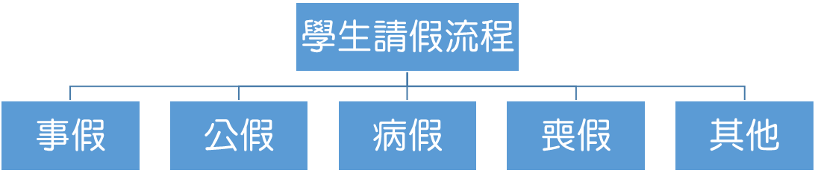
事前一週內完成請假手續
未於事假前一周提出不予辦理退餐
緊急事件須請事假，家長電話通知導師
學生返校後一週內完成請假手續。
活動前一週內完成請假手續與退餐
學生到校後外出參賽或活動，由帶隊教師填寫外出單。
病假前一週內完成請假手續與退餐
學生返校後一週內完成請假手續。
喪假前一週內完成請假手續
學生返校後一週內完成請假手續。
依照上述說明辦理。
病假若超過三天需檢附相關證明。

